# Hướng dẫn xử lý góp ý và phản ánh dành cho cán bộ

## Bước 1: Tiếp nhận, phân loại và chuyển cho các đơn vị quản lý nhà nước về môi trường.

1. Vào tài khoản tổng cục môi trường.

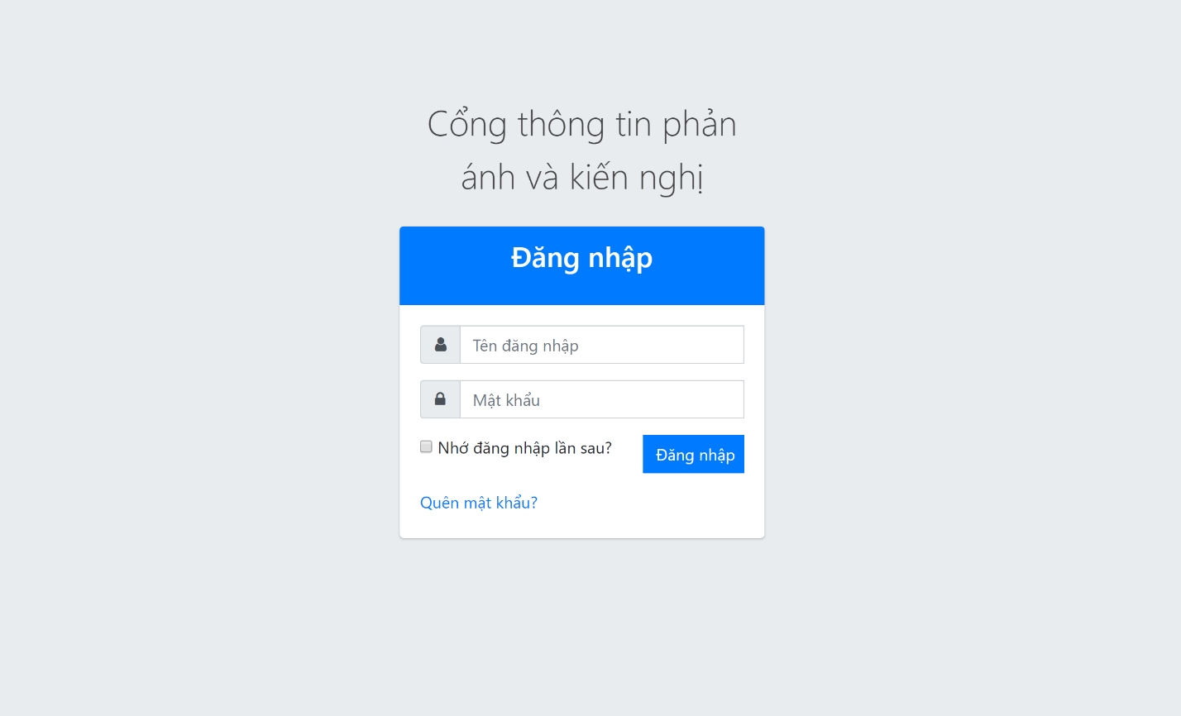

1. Kích chuột vào “Góp ý/ Phản ánh”.

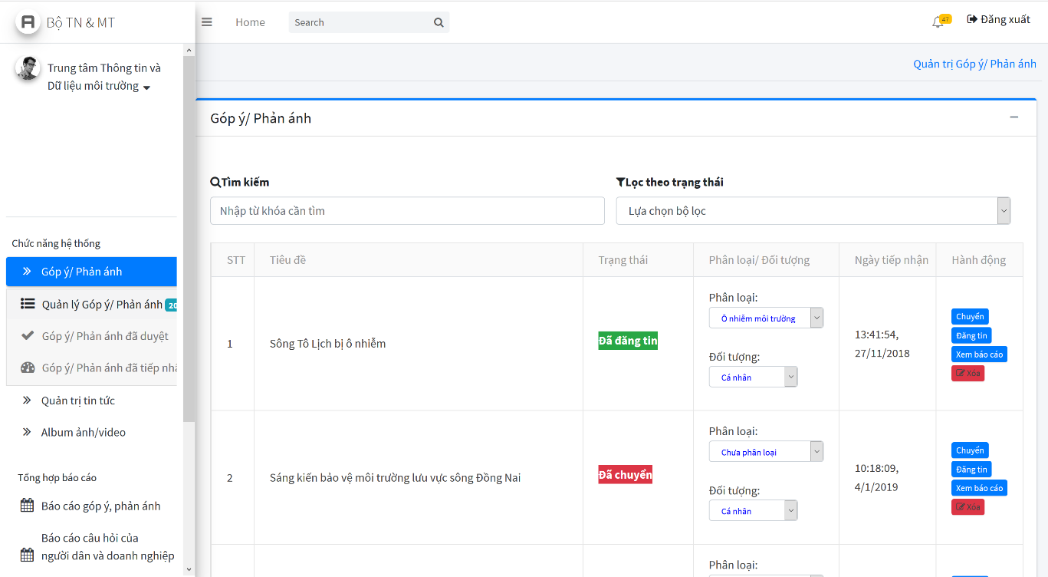

1. Vào mục “Phân loại/Đối tượng” để phân loại tin.

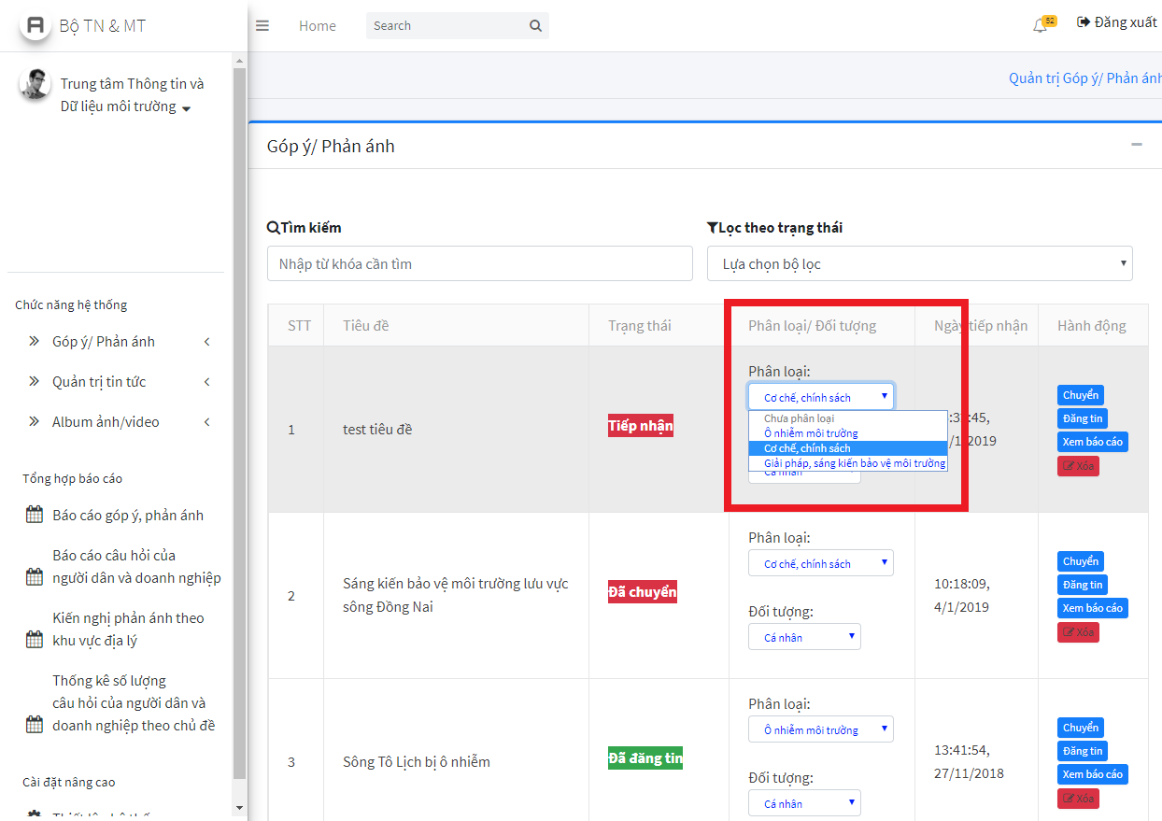

1. Kích chuột vào “Chuyển” để chuyển cho các đơn vị quản lý nhà nước về môi trường.

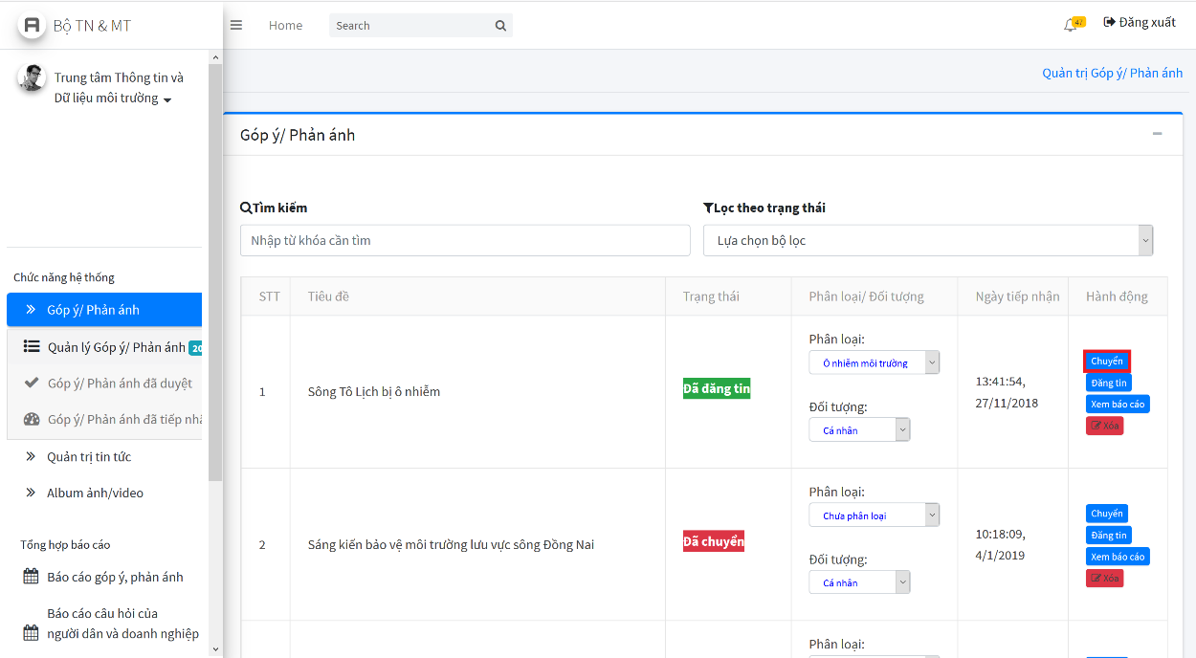

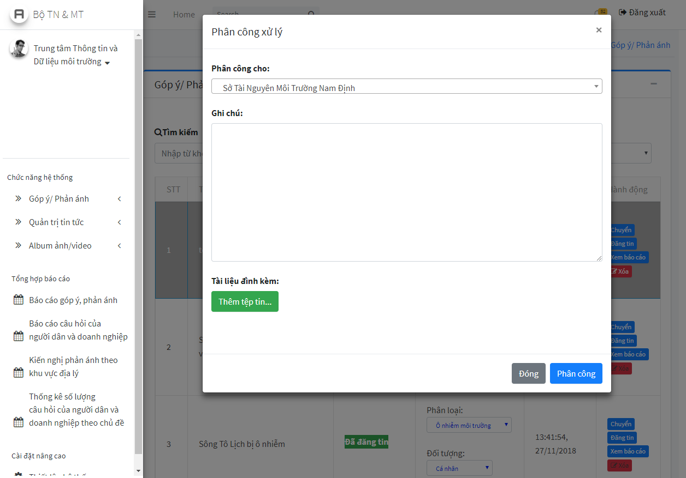

1. Điền ghi chú và kích chuột vào “Phân công” rồi kích chuột vào “Ok” để xác nhận.

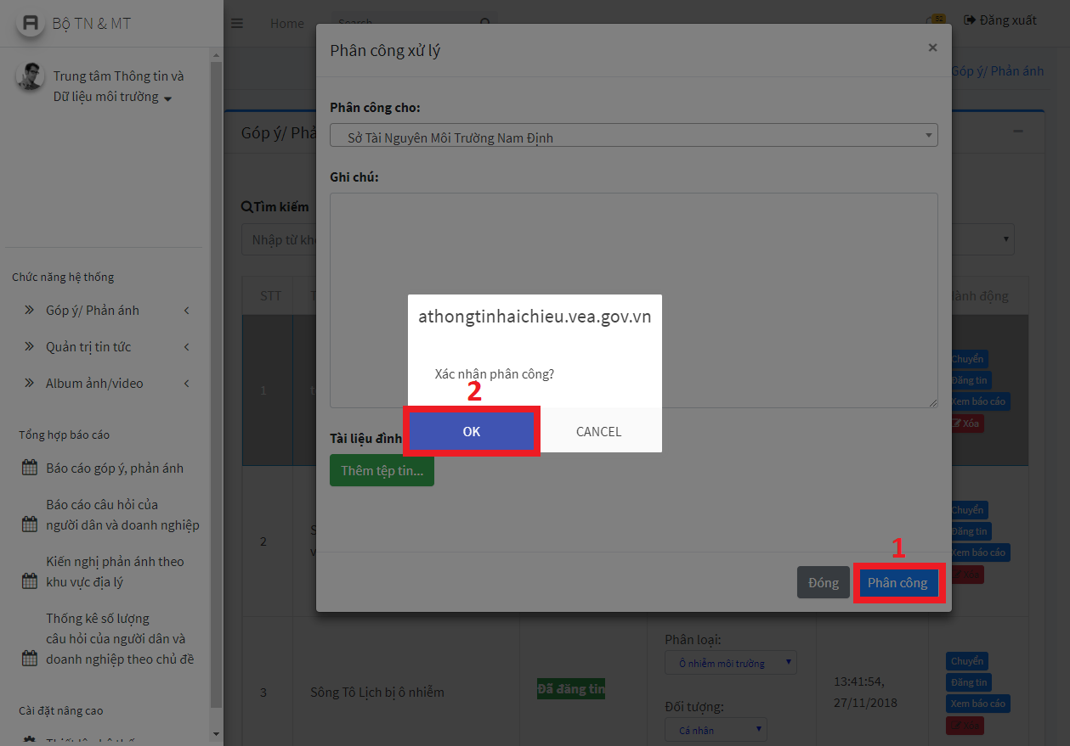

1. Đợi 1 giây hệ thống sẽ hiện lên thông báo “Đã phân công”.

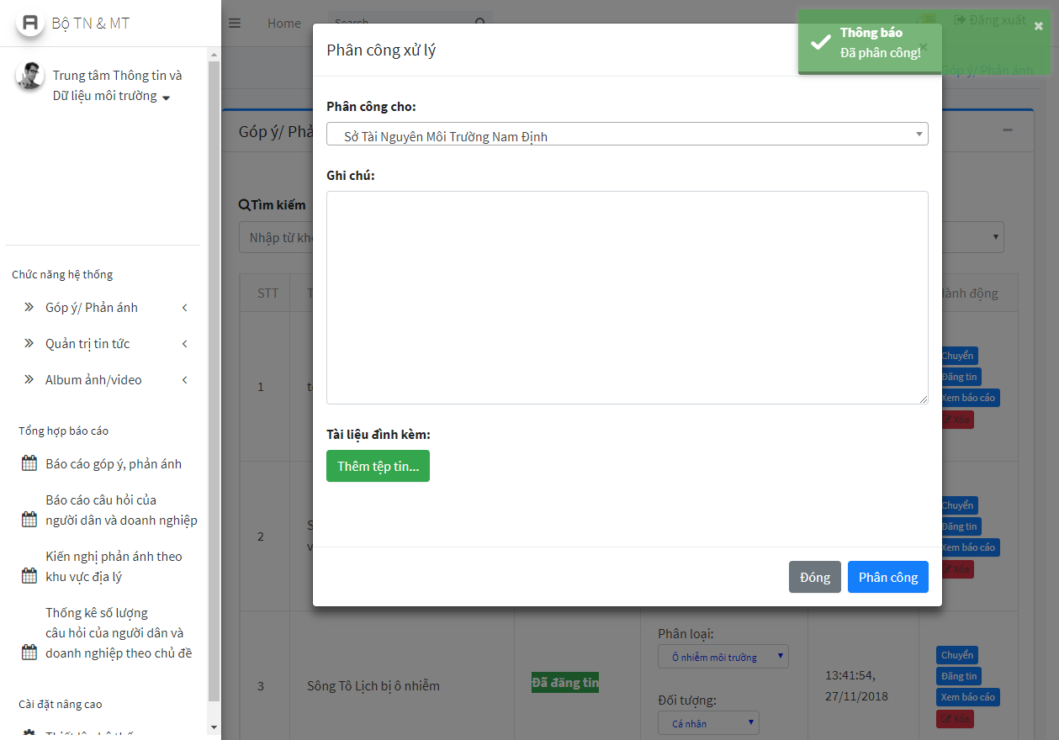

1. Kích chuột vào dấu x để hoàn thiện phần phân công.

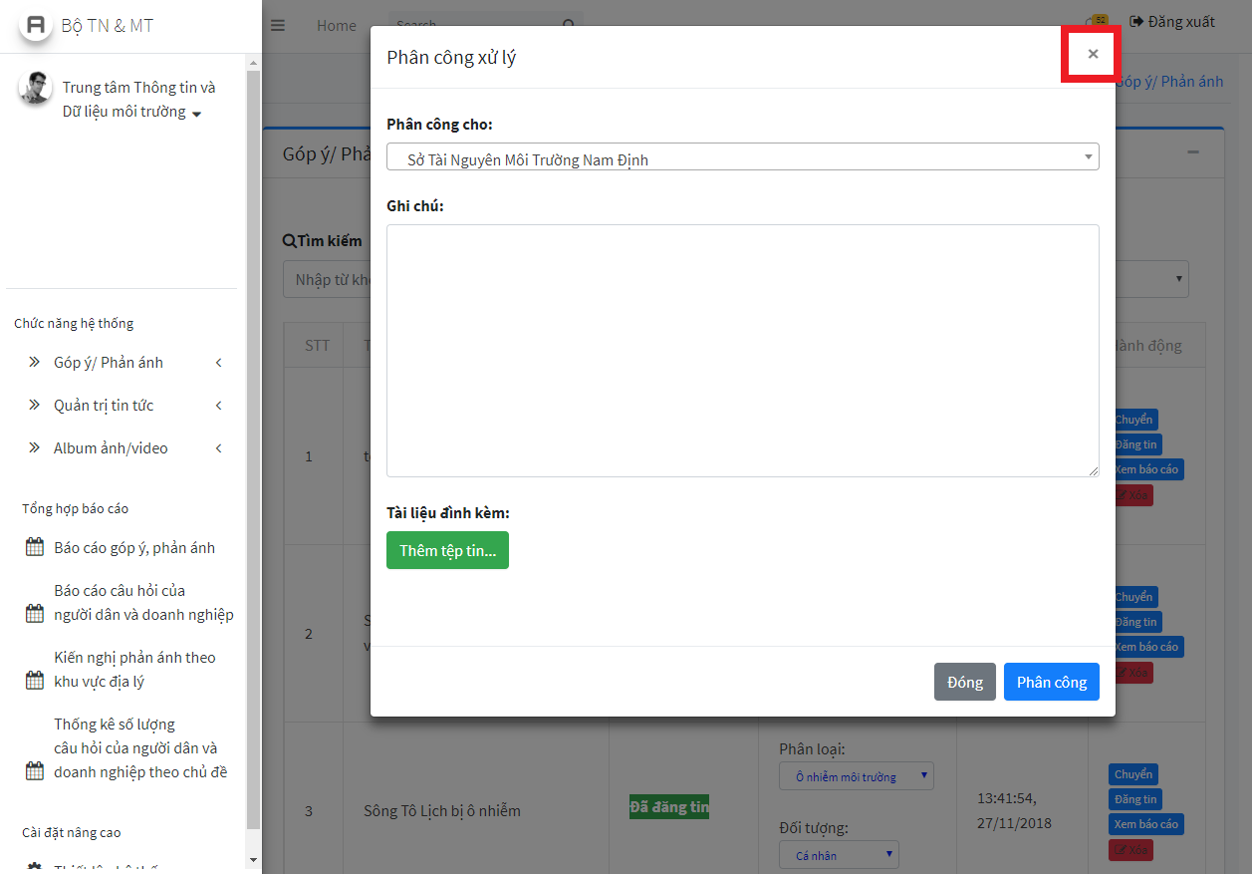

## Bước 2: Đơn vị tiếp nhận

1. Đăng nhập theo tài khoản đơn vị được cung cấp

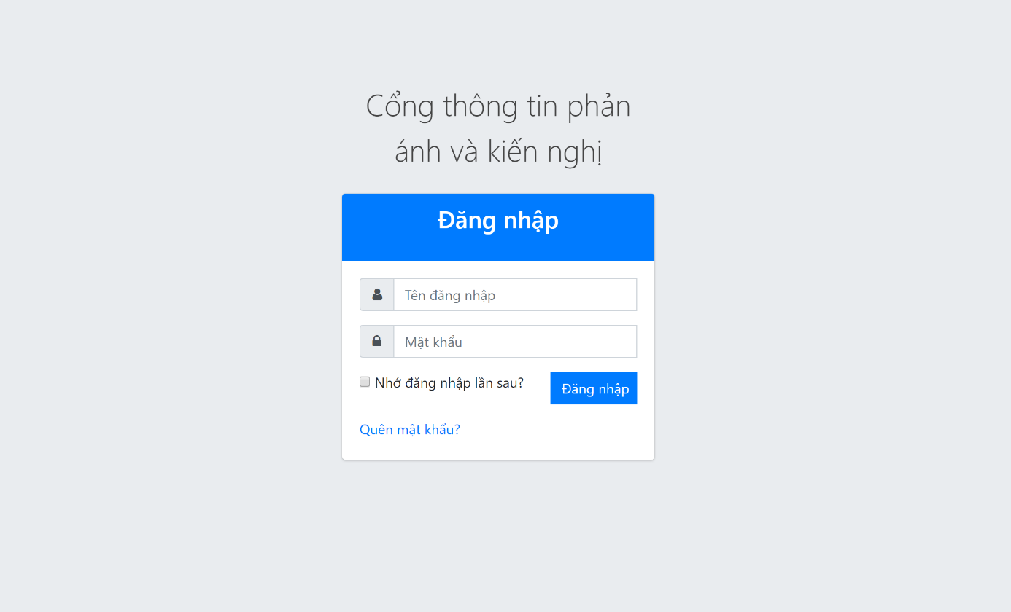

1. Kích chuột vào “Góp ý/ Phản ánh”.

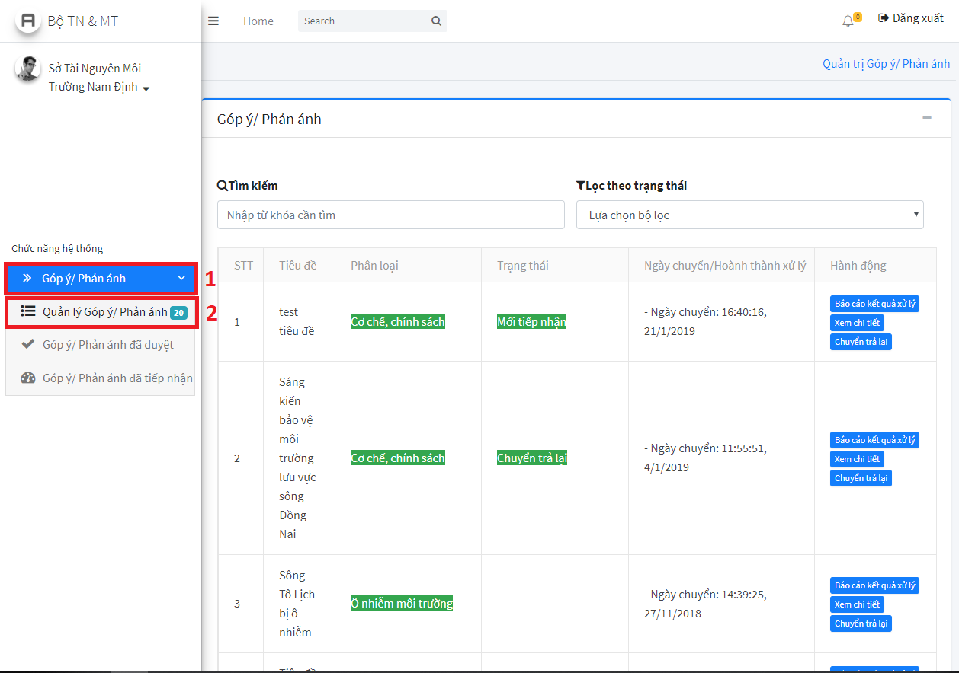

1. Kích chuột vào “Xem chi tiết” để xem nội dung phản ánh.

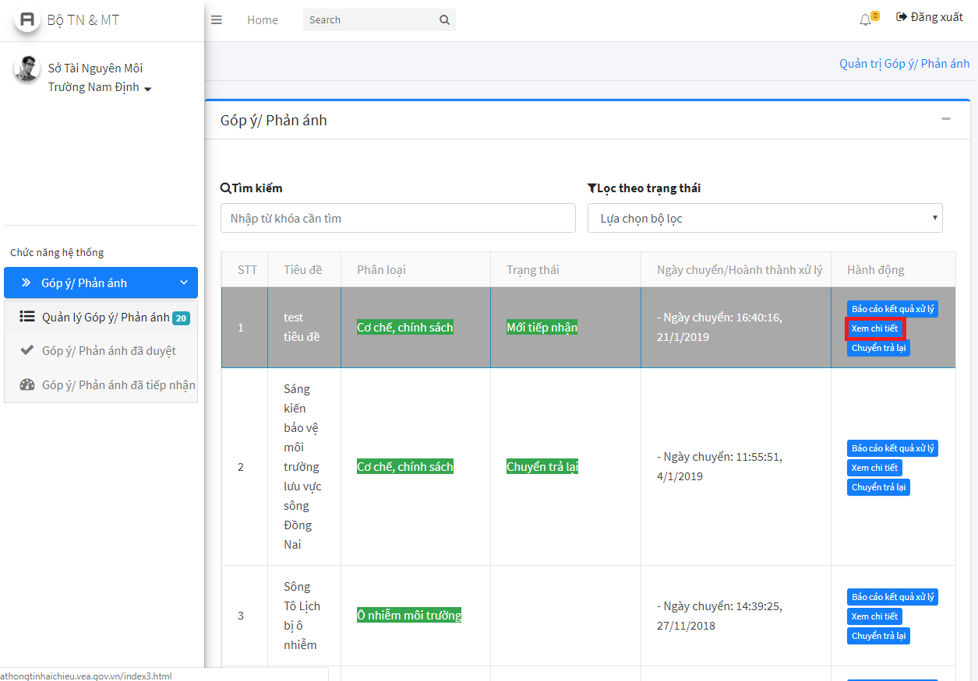

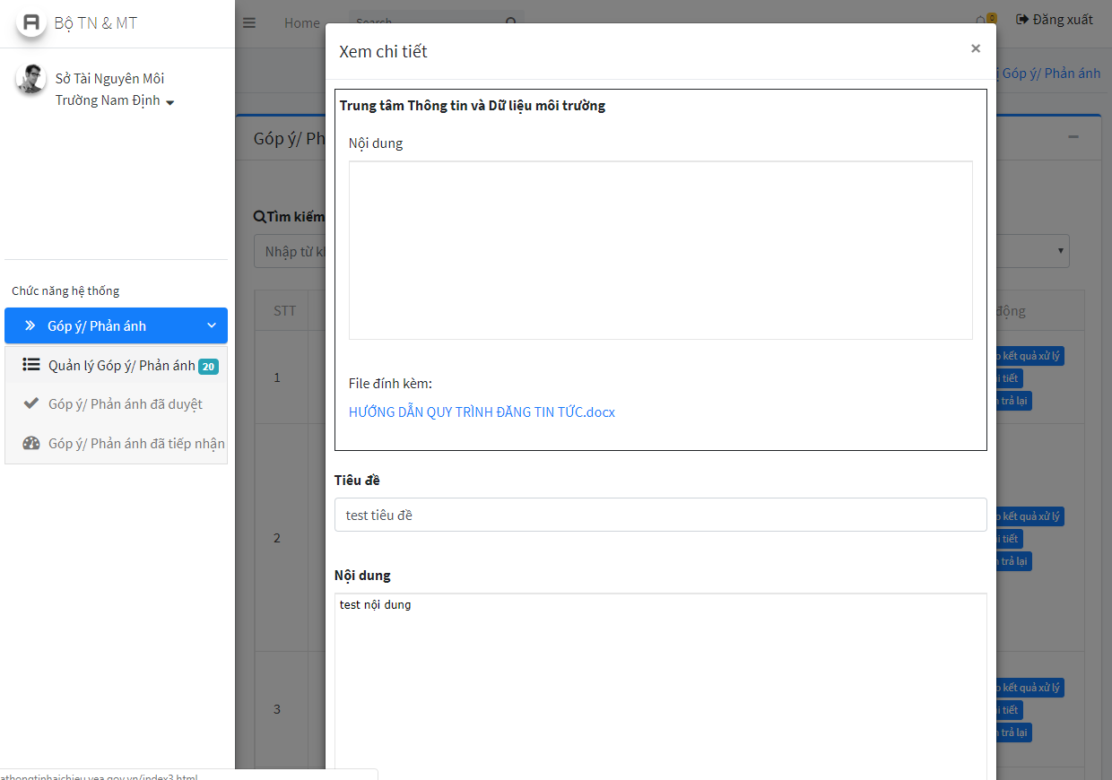

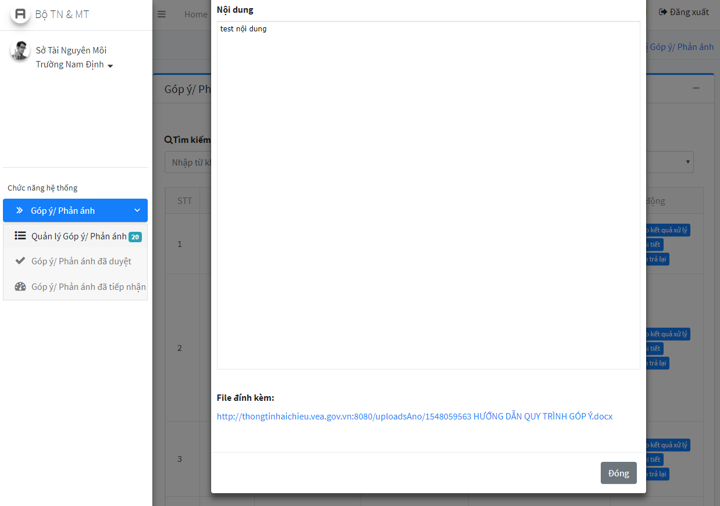

1. Đơn vị xử lý vấn đề xong và muốn báo cáo kết quả xử lý thì kích chuột vào “Báo cáo kết quả xử lý” để viết nội dung báo cáo và gửi tập tin đính kèm.

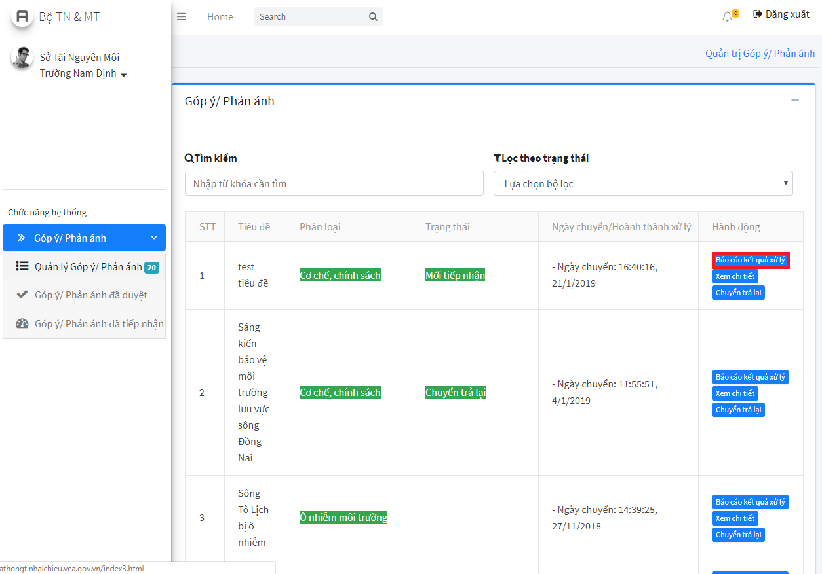

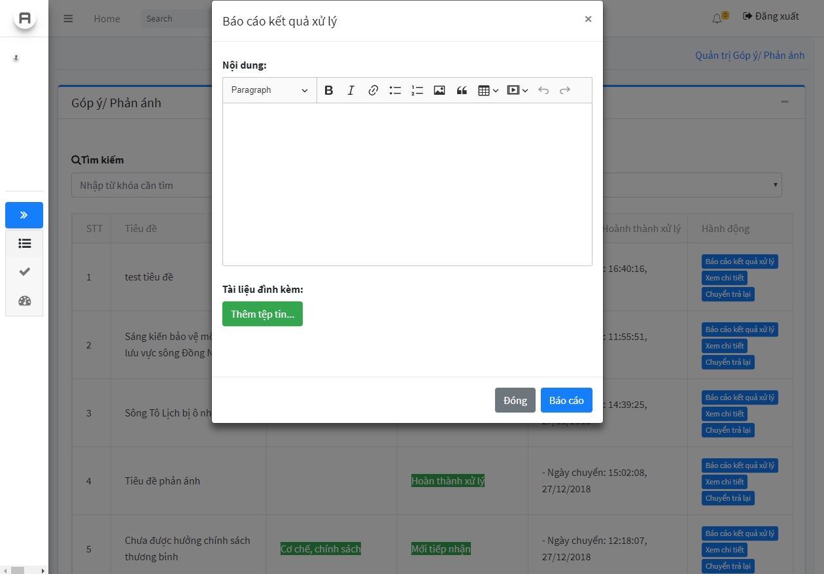

1. Có thể gửi tập tin đính kèm.

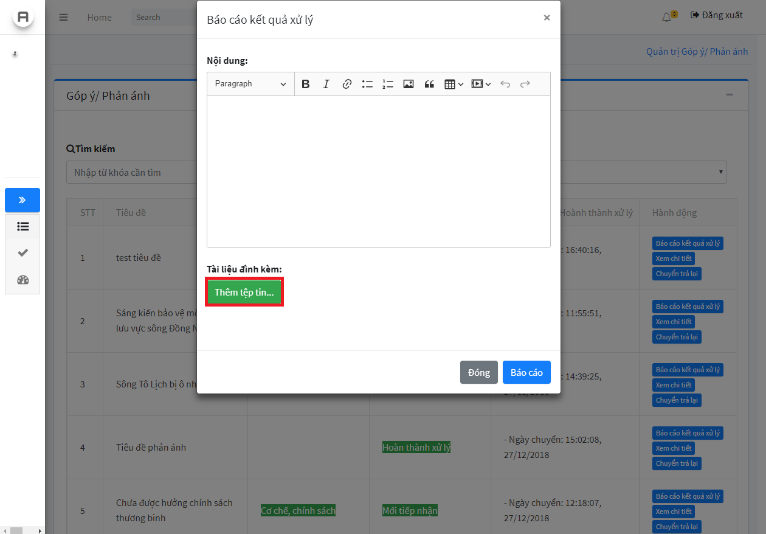

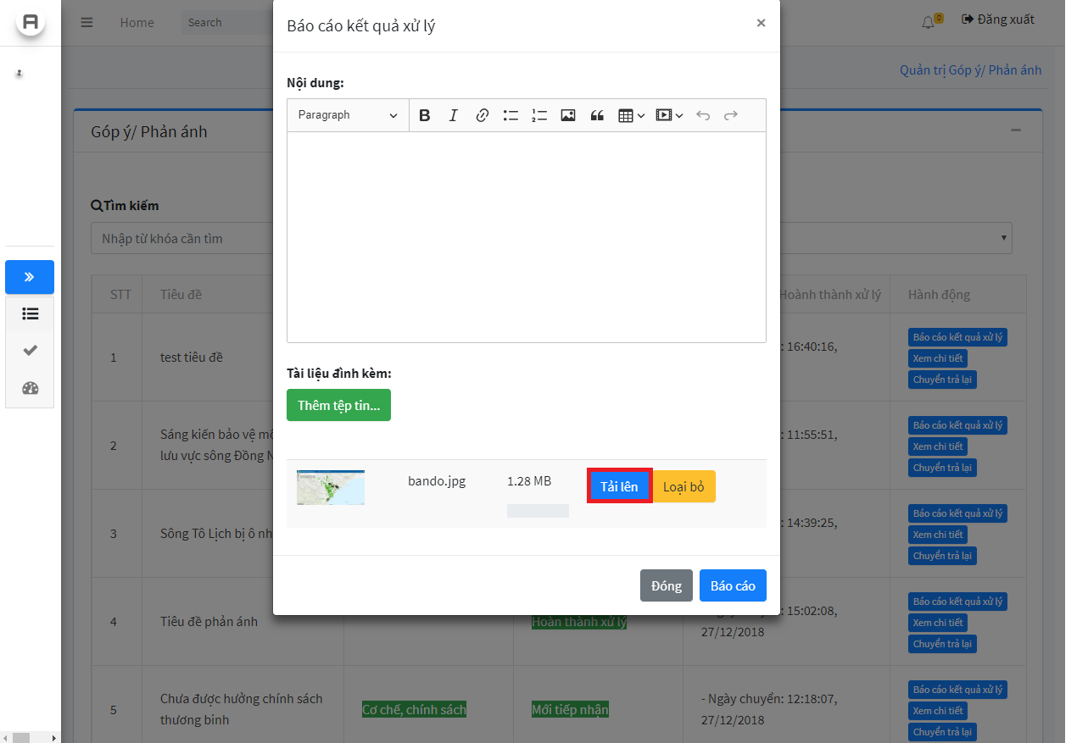

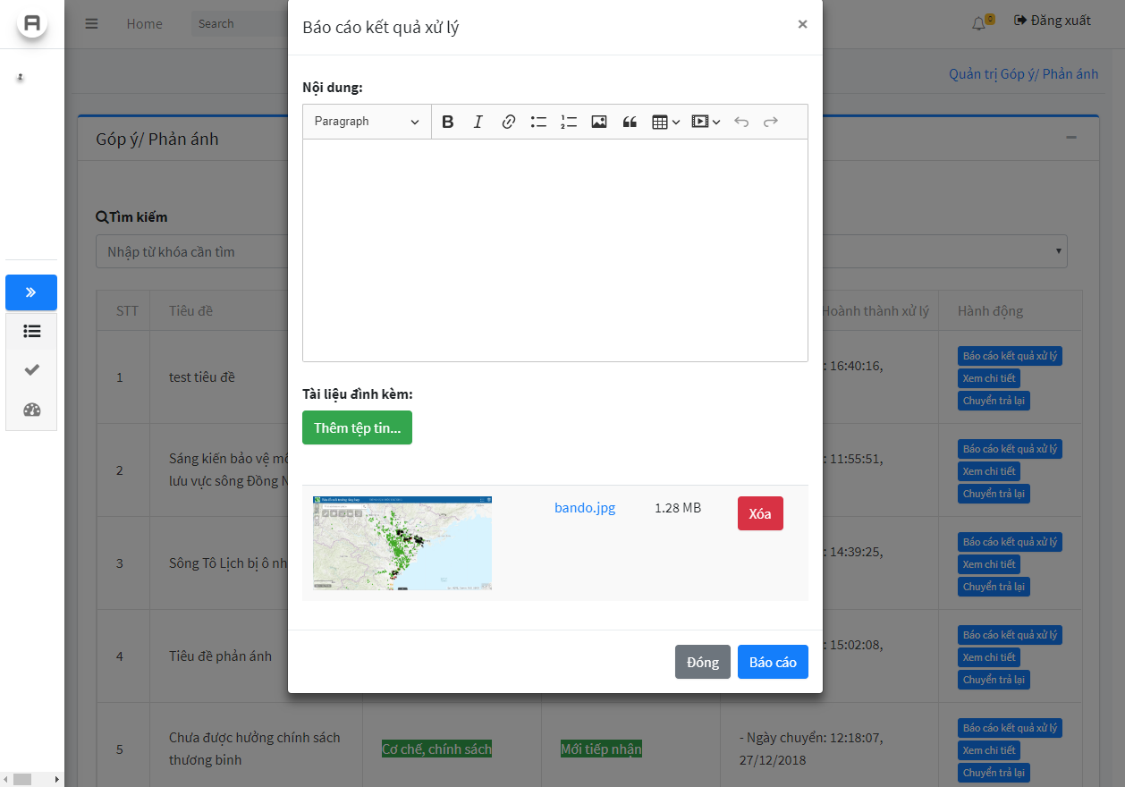

1. Kích chuột vào “Báo cáo” và “Xác nhận” để gửi kết quả báo cáo.

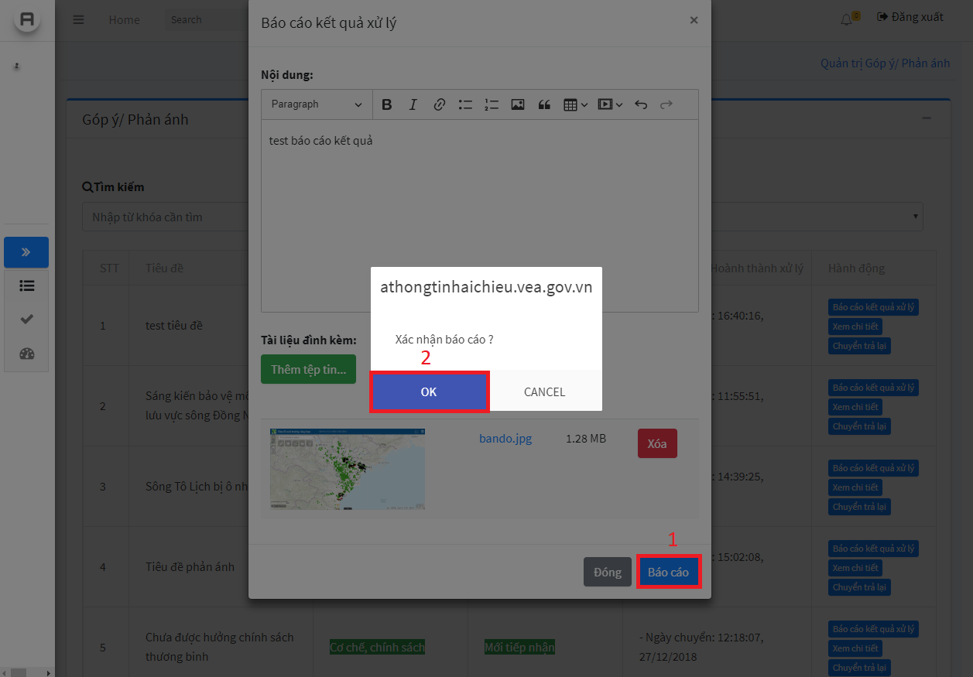

1. Hệ thống thông báo thành công và kích chuột vào dấu “X” để kết thúc quá trình báo cáo.

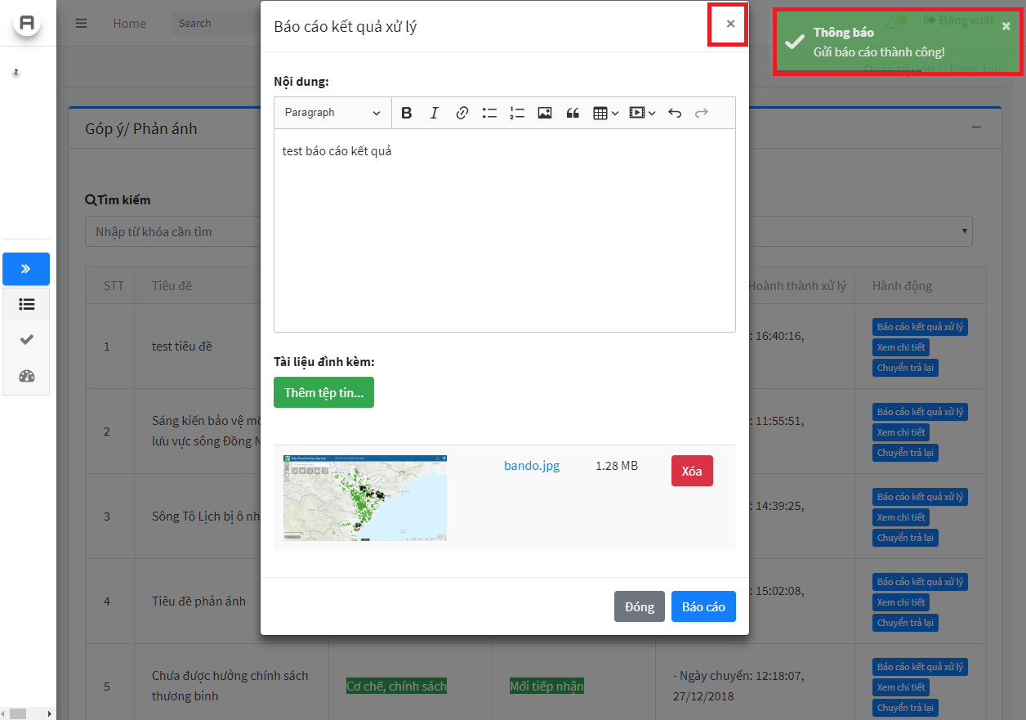

## Bước 3: Tổng cục Môi trường tổng hợp kết quả xử lý và công bố thông tin.

1. Vào tài khoản tổng cục môi trường.



1. Kích chuột vào “Góp ý/ Phản ánh”.
2. Kích chuột vào “Xem báo cáo” để xem báo cáo của đơn vị xử lý.  
   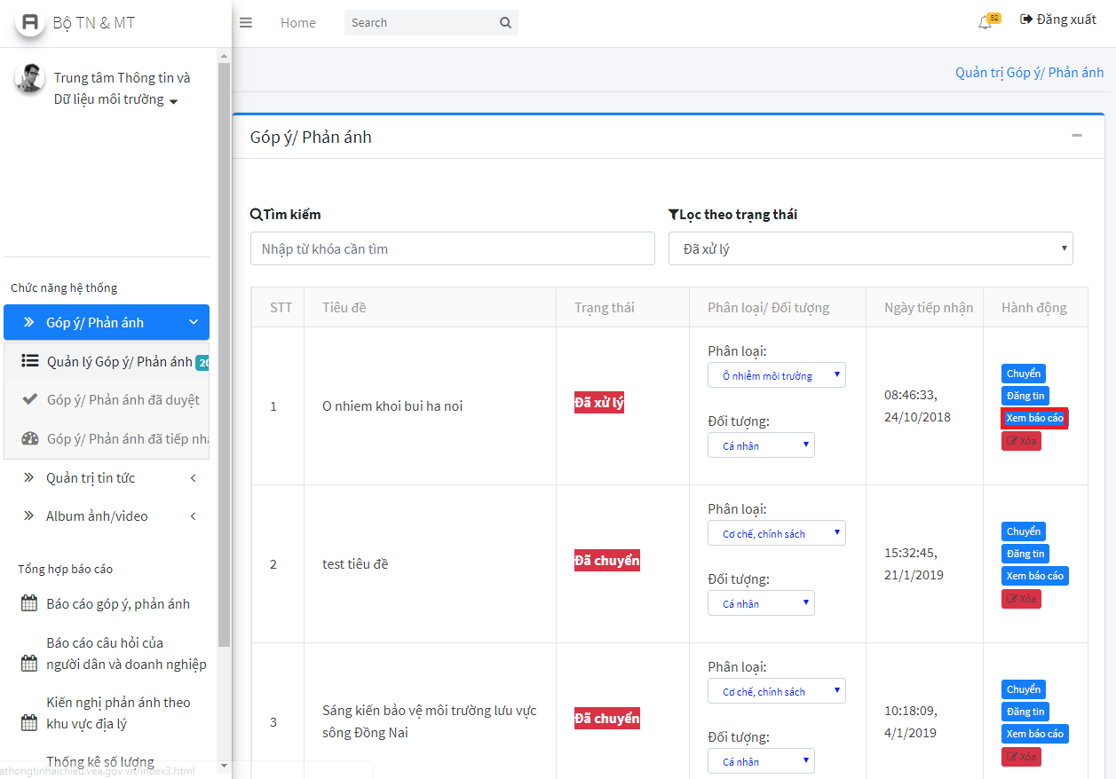
3. Khi thấy vấn đề đã được xử lý, kích chuột vào “Đăng tin” để hiện thị góp ý của người dân trên trang chủ.

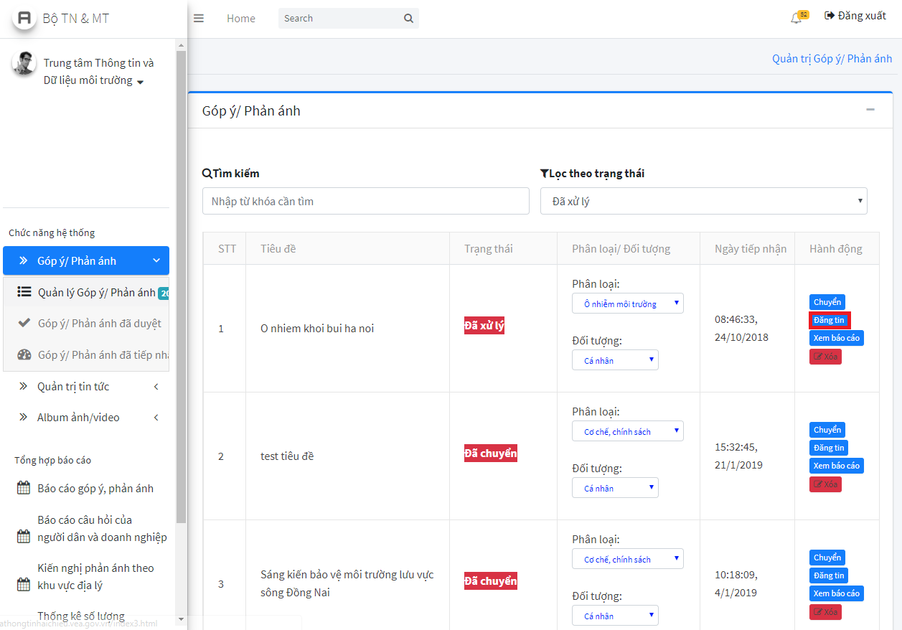

1. Phán ánh, kiến nghị người dân hiện thị góp ý của trên trang chủ.

